2018年秋季学期学生网上评教的通知

各专业系：
学生评教工作是学院教学监控的重要组成部分，参评学生从师德师风、课堂教学、作业与辅导等方面对各科任教师做出客观、公正地评价。本学期学生评教工作将继续在网上进行，请各专业系按评教安排通知各班学生按时到指定机房参加网上评教。现将有关事项通知如下：

一、参评者：
全院本学期上课的学生。

二、评教范围:
2018年秋季学期在学院担任课程教学（包括专任和行政兼课、代课）的老师。

- 评教时间：2018年12月29日18:30至2019年1月3日17:00

四、其它相关事项：
1.评教由各专业系主管教学工作的领导负责，系教务干事及班主任共同参与协助，要求班主任在规定时间内组织学生参加评教。
2.教务处进行学生评教信息审核，对未参加网上评教或者评价门数较少的学生将限制在教务管理系统上的部分权限。
3.教务处对本学期学生评教结果汇总后及时反馈给各专业系，再由各系以适当的方式将评教结果反馈给任课教师。
4.崇艺楼102、103、104、107机房在评教期间向学生开放，有班级需要集体用计算机房组织评教的请联系教务处舒野老师，教务处将有专人负责指导，以保证评教工作的顺利开展。

五、学生网上评教流程：
进入湖南艺术职业学院主页（http://eams.arthn.com/）进入“用户登录”
界面——→选择“身份”：

（1）进入登录界面，学生——→输入自己的学号和密码(密码为学号)，以及验证码，以学生名义进入系统。
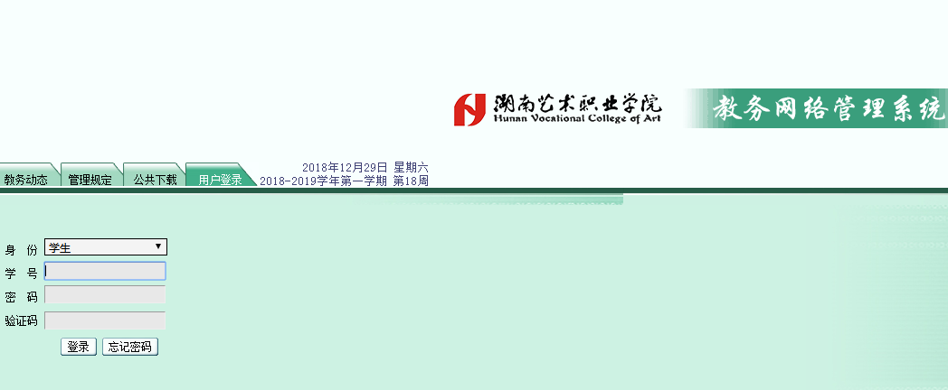
- 进入界面，点击网上评教
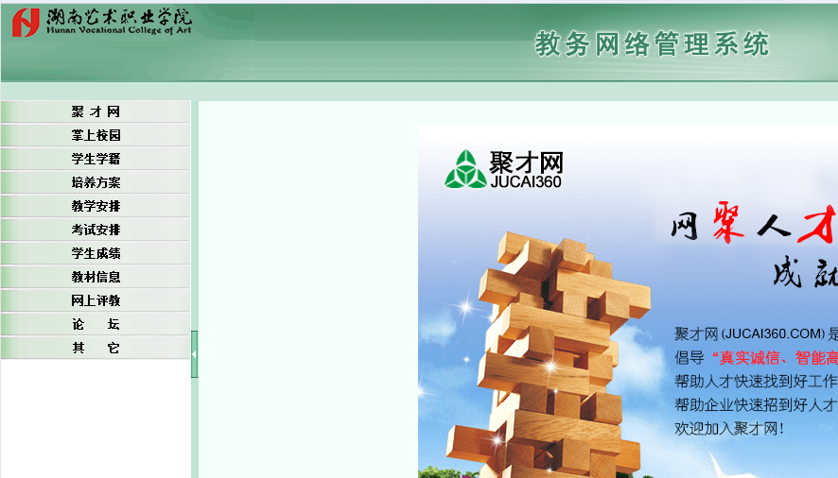

（3）点击窗口左边的“网上评教”菜单，点击左边菜单的第1项 “提交问卷调查表”，选择某门课程，点击“未评”，进入问卷界面，填好你对此门课教学的建议或意见，点击“提交”；点击下级菜单的第2项“提交教学评教表”，点击“未评”，对每一门课程的教师进行优秀、良好、中等、合格、不合格等的评教——→最后点击“提交”，即完成了评教。
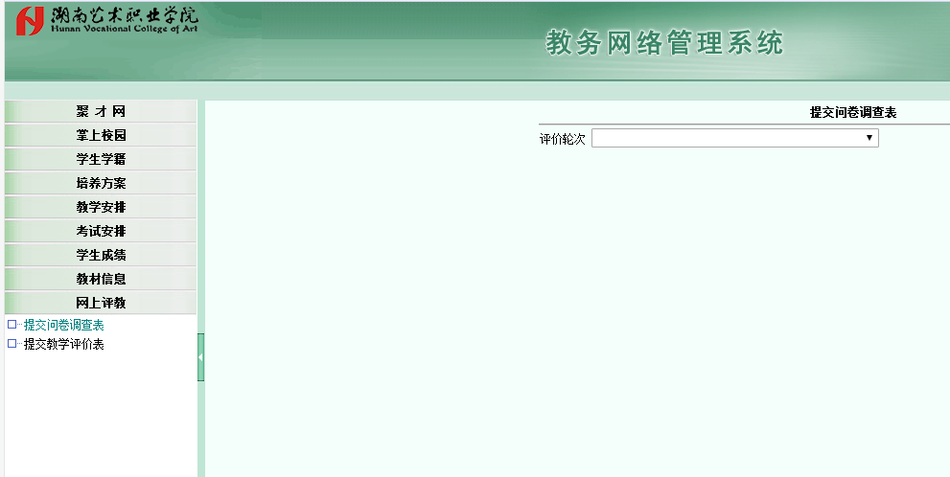

教务处
2018年12月29日

